青少年机器人技术等级考试理论综合试卷（一级）
一、单选题(共30题，共60分)
1. | 如图，这个机器人属于？（ ）  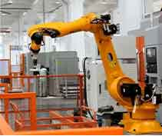
A. |  | 医用机器人

B. |  | 军用机器人

C. |  | 工业机器人

D. |  | 服务机器人

 | 试题编号：20250901181259095
 | 试题类型：单选题
 | 标准答案：C
 | 试题难度：一般
 | 试题解析：
 | 考生答案：C
 | 考生得分：2
 | 是否评分：已评分
 | 评价描述：

2. | 机器人的控制器相当于人类的？（ ）
A. |  | 皮肤

B. |  | 大脑

C. |  | 眼睛

D. |  | 耳朵

 | 试题编号：20250901181259143
 | 试题类型：单选题
 | 标准答案：B
 | 试题难度：一般
 | 试题解析：
 | 考生答案：B
 | 考生得分：2
 | 是否评分：已评分
 | 评价描述：

3. | 下列哪个工具是羊角锤？（ ）
A. |  | 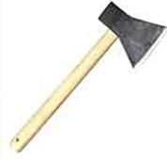

B. |  | 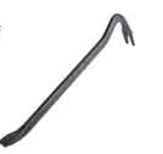

C. |  | 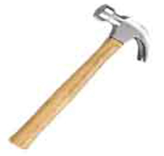

D. |  | 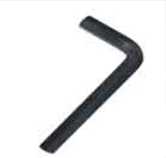

 | 试题编号：20250901181259260
 | 试题类型：单选题
 | 标准答案：C
 | 试题难度：一般
 | 试题解析：
 | 考生答案：C
 | 考生得分：2
 | 是否评分：已评分
 | 评价描述：

4. | 如图，下列哪个零件能配合该工具使用？（ ）  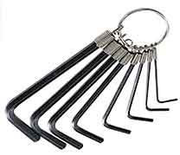
A. |  | 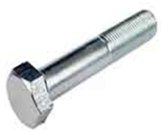

B. |  | 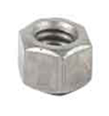

C. |  | 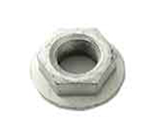

D. |  | 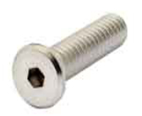

 | 试题编号：20250901181259331
 | 试题类型：单选题
 | 标准答案：D
 | 试题难度：一般
 | 试题解析：
 | 考生答案：D
 | 考生得分：2
 | 是否评分：已评分
 | 评价描述：

5. | 下列哪个建筑应用了三角形结构来增加稳定性？（ ）
A. |  | 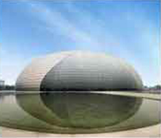

B. |  | 

C. |  | 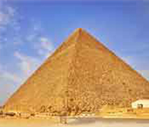

D. |  | 

 | 试题编号：20250901181259399
 | 试题类型：单选题
 | 标准答案：C
 | 试题难度：一般
 | 试题解析：
 | 考生答案：C
 | 考生得分：2
 | 是否评分：已评分
 | 评价描述：

6. | 如图，使用筷子相当于使用了？（ ）  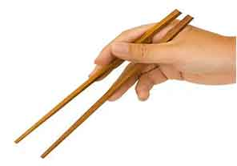
A. |  | 等臂杠杆

B. |  | 省力杠杆

C. |  | 费力杠杆

D. |  | 滑轮组

 | 试题编号：20250901181259456
 | 试题类型：单选题
 | 标准答案：C
 | 试题难度：一般
 | 试题解析：
 | 考生答案：C
 | 考生得分：2
 | 是否评分：已评分
 | 评价描述：

7. | 下列哪个是冠齿轮？（ ）
A. |  | 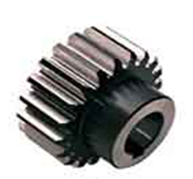

B. |  | 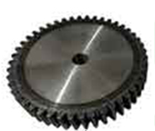

C. |  | 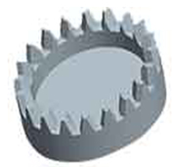

D. |  | 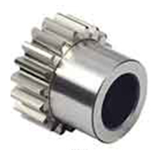

 | 试题编号：20250901181259522
 | 试题类型：单选题
 | 标准答案：C
 | 试题难度：一般
 | 试题解析：
 | 考生答案：C
 | 考生得分：2
 | 是否评分：已评分
 | 评价描述：

8. | 如图，关于单摆说法正确的是？（ ）  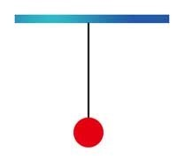
A. |  | 单摆的摆长越长，摆动周期越长

B. |  | 单摆的摆动周期与摆长无关

C. |  | 单摆的摆动周期与摆锤的颜色有关

D. |  | 单摆的摆动周期与重力加速度无关

 | 试题编号：20250901181259577
 | 试题类型：单选题
 | 标准答案：A
 | 试题难度：一般
 | 试题解析：
 | 考生答案：A
 | 考生得分：2
 | 是否评分：已评分
 | 评价描述：

9. | 如图，盘山公路应用了以下哪个机构来省力？（ ）  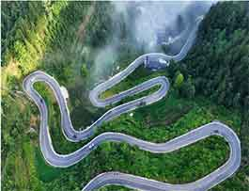
A. |  | 斜面

B. |  | 滑轮

C. |  | 轮轴

D. |  | 杠杆

 | 试题编号：20250901181259634
 | 试题类型：单选题
 | 标准答案：A
 | 试题难度：一般
 | 试题解析：
 | 考生答案：A
 | 考生得分：2
 | 是否评分：已评分
 | 评价描述：

10. | 如图，下列放在地面上的物体哪个最稳定？（ ）
A. |  | 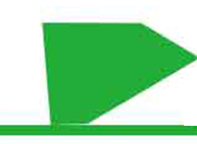

B. |  | 

C. |  | 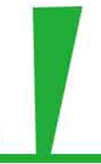

D. |  | 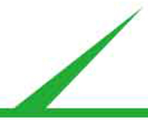

 | 试题编号：20250901181259700
 | 试题类型：单选题
 | 标准答案：B
 | 试题难度：一般
 | 试题解析：
 | 考生答案：B
 | 考生得分：2
 | 是否评分：已评分
 | 评价描述：

11. | 下列哪个结构最稳定？（ ）
A. |  | 

B. |  | 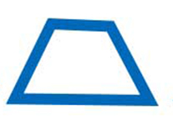

C. |  | 

D. |  | 

 | 试题编号：20250901181259767
 | 试题类型：单选题
 | 标准答案：C
 | 试题难度：一般
 | 试题解析：
 | 考生答案：C
 | 考生得分：2
 | 是否评分：已评分
 | 评价描述：

12. | 小朋友荡秋千时，速度不断变化，能量也不断转化，下列说法正确的是？（ ）
A. |  | 最低点时速度最小

B. |  | 最高点时速度为0

C. |  | 最低点时势能最大

D. |  | 最高点时动能最大

 | 试题编号：20250901181259815
 | 试题类型：单选题
 | 标准答案：B
 | 试题难度：一般
 | 试题解析：
 | 考生答案：B
 | 考生得分：2
 | 是否评分：已评分
 | 评价描述：

13. | 如图，旋转门把手应用了什么机构？（ ）  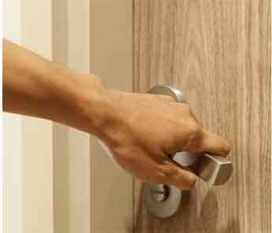
A. |  | 斜面

B. |  | 轮轴

C. |  | 齿轮

D. |  | 滑轮

 | 试题编号：20250901181300162
 | 试题类型：单选题
 | 标准答案：B
 | 试题难度：一般
 | 试题解析：
 | 考生答案：B
 | 考生得分：2
 | 是否评分：已评分
 | 评价描述：

14. | 如图，关于该机构说法正确的是？（ ）  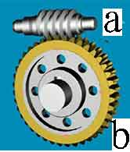
A. |  | a是从动件

B. |  | b是主动件

C. |  | 这是滑轮组

D. |  | 这是蜗轮蜗杆机构

 | 试题编号：20250901181300216
 | 试题类型：单选题
 | 标准答案：D
 | 试题难度：一般
 | 试题解析：
 | 考生答案：D
 | 考生得分：2
 | 是否评分：已评分
 | 评价描述：

15. | 关于省力杠杆说法正确的是？（ ）
A. |  | 动力臂等于阻力臂

B. |  | 动力臂大于阻力臂

C. |  | 动力臂小于阻力臂

D. |  | 动力臂和阻力臂的长度关系不能确定

 | 试题编号：20250901181300261
 | 试题类型：单选题
 | 标准答案：B
 | 试题难度：一般
 | 试题解析：
 | 考生答案：B
 | 考生得分：2
 | 是否评分：已评分
 | 评价描述：

16. | 关于定滑轮说法正确的是？（ ）
A. |  | 相当于省力杠杆

B. |  | 相当于费力杠杆

C. |  | 相当于等臂杠杆

D. |  | 可以用来省力

 | 试题编号：20250901181300307
 | 试题类型：单选题
 | 标准答案：C
 | 试题难度：一般
 | 试题解析：
 | 考生答案：C
 | 考生得分：2
 | 是否评分：已评分
 | 评价描述：

17. | 下列哪个装置定滑轮最多？（ ）
A. |  | 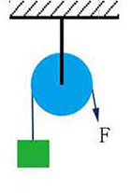

B. |  | 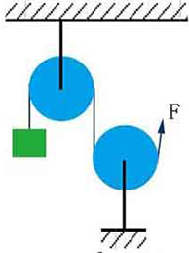

C. |  | 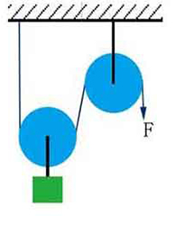

D. |  | 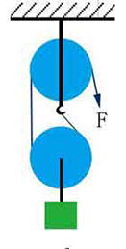

 | 试题编号：20250901181300374
 | 试题类型：单选题
 | 标准答案：B
 | 试题难度：一般
 | 试题解析：
 | 考生答案：B
 | 考生得分：2
 | 是否评分：已评分
 | 评价描述：

18. | 如图，下列说法正确的是？（ ）  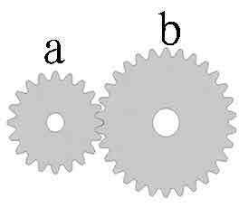
A. |  | a轮和b轮转动方向相反

B. |  | a轮和b轮转速相同

C. |  | a轮和b轮半径相等

D. |  | a轮转速低于b轮

 | 试题编号：20250901181300428
 | 试题类型：单选题
 | 标准答案：A
 | 试题难度：一般
 | 试题解析：
 | 考生答案：A
 | 考生得分：2
 | 是否评分：已评分
 | 评价描述：

19. | 使用下列工具不能省力的是？（ ）
A. |  | 轮轴

B. |  | 定滑轮

C. |  | 杠杆

D. |  | 斜面

 | 试题编号：20250901181300475
 | 试题类型：单选题
 | 标准答案：B
 | 试题难度：一般
 | 试题解析：
 | 考生答案：B
 | 考生得分：2
 | 是否评分：已评分
 | 评价描述：

20. | 使用下列工具相当于使用费力杠杆的是？（ ）
A. |  | 撬棍

B. |  | 胡桃钳

C. |  | 扳手

D. |  | 镊子

 | 试题编号：20250901181300566
 | 试题类型：单选题
 | 标准答案：D
 | 试题难度：一般
 | 试题解析：
 | 考生答案：D
 | 考生得分：2
 | 是否评分：已评分
 | 评价描述：

21. | 如图，关于该图片说法正确的是？ （ ）  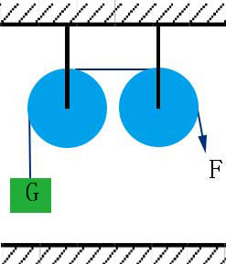
A. |  | 拉力F与物体重力G的大小相等

B. |  | 拉力F大于物体重力G

C. |  | 拉力F小于物体重力G

D. |  | 图片中有2个动滑轮

 | 试题编号：20250901181300619
 | 试题类型：单选题
 | 标准答案：A
 | 试题难度：一般
 | 试题解析：
 | 考生答案：A
 | 考生得分：2
 | 是否评分：已评分
 | 评价描述：

22. | 关于轮轴说法错误的是？（ ）
A. |  | 相当于应用了斜面

B. |  | 相当于连续旋转的杠杆

C. |  | 手摇把手是轮轴的应用

D. |  | 汽车方向盘是轮轴的应用

 | 试题编号：20250901181300666
 | 试题类型：单选题
 | 标准答案：A
 | 试题难度：一般
 | 试题解析：
 | 考生答案：A
 | 考生得分：2
 | 是否评分：已评分
 | 评价描述：

23. | 下列场景应用了滑轮组的是？（ ）
A. |  | 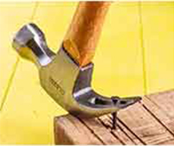

B. |  | 

C. |  | 

D. |  | 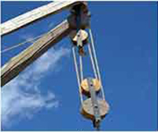

 | 试题编号：20250901181300783
 | 试题类型：单选题
 | 标准答案：D
 | 试题难度：一般
 | 试题解析：
 | 考生答案：D
 | 考生得分：2
 | 是否评分：已评分
 | 评价描述：

24. | 应用以下哪个工具相当于应用等臂杠杆？（ ）
A. |  | 钳子

B. |  | 羊角锤

C. |  | 天平

D. |  | 螺丝刀

 | 试题编号：20250901181300832
 | 试题类型：单选题
 | 标准答案：C
 | 试题难度：一般
 | 试题解析：
 | 考生答案：C
 | 考生得分：2
 | 是否评分：已评分
 | 评价描述：

25. | 关于链传动的传动比说法正确的是？（ ）
A. |  | 与齿轮传动的传动比计算相似

B. |  | 无法计算传动比

C. |  | 传动比只能是1:1

D. |  | 传动比一定大于1

 | 试题编号：20250901181301126
 | 试题类型：单选题
 | 标准答案：A
 | 试题难度：一般
 | 试题解析：
 | 考生答案：A
 | 考生得分：2
 | 是否评分：已评分
 | 评价描述：

26. | 关于齿轮组的传动比说法正确的是？（ ）
A. |  | 齿轮依次啮合时传动比等于第一个齿轮与最后一个齿轮直接啮合的传动比

B. |  | 多级传动的齿轮组传动比无法计算

C. |  | 齿轮依次啮合的齿轮组传动比无法计算

D. |  | 所有齿轮组的传动比都相等

 | 试题编号：20250901181301171
 | 试题类型：单选题
 | 标准答案：A
 | 试题难度：一般
 | 试题解析：
 | 考生答案：A
 | 考生得分：2
 | 是否评分：已评分
 | 评价描述：

27. | 如图，我们在图片中能看到以下哪个装置？（ ）  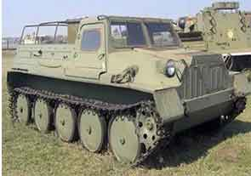
A. |  | 传动链和链轮

B. |  | 皮带和皮带轮

C. |  | 动滑轮和定滑轮

D. |  | 履带和履带轮

 | 试题编号：20250901181301227
 | 试题类型：单选题
 | 标准答案：D
 | 试题难度：一般
 | 试题解析：
 | 考生答案：D
 | 考生得分：2
 | 是否评分：已评分
 | 评价描述：

28. | 关于齿轮传动说法正确的是？（ ）
A. |  | 比链传动更适合远距离传动

B. |  | 平行啮合时两齿轮转向相同

C. |  | 大齿轮带动小齿轮起加速作用

D. |  | 只能在同一平面内安装

 | 试题编号：20250901181301272
 | 试题类型：单选题
 | 标准答案：C
 | 试题难度：一般
 | 试题解析：
 | 考生答案：C
 | 考生得分：2
 | 是否评分：已评分
 | 评价描述：

29. | 自行车主要采用了以下哪种传动方式？（ ）
A. |  | 齿轮传动

B. |  | 链传动

C. |  | 皮带平行传动

D. |  | 皮带交叉传动

 | 试题编号：20250901181301334
 | 试题类型：单选题
 | 标准答案：B
 | 试题难度：一般
 | 试题解析：
 | 考生答案：B
 | 考生得分：2
 | 是否评分：已评分
 | 评价描述：

30. | 以下关于跷跷板说法正确的是？（ ）
A. |  | 相当于杠杆

B. |  | 相当于动滑轮

C. |  | 相当于轮轴

D. |  | 相当于斜面

 | 试题编号：20250902135904716
 | 试题类型：单选题
 | 标准答案：A
 | 试题难度：一般
 | 试题解析：
 | 考生答案：A
 | 考生得分：2
 | 是否评分：已评分
 | 评价描述：
二、多选题(共5题，共20分)
31. | 如图，下列哪些工具应用了杠杆？（ ）
A. |  | 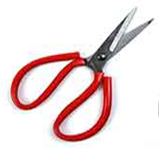

B. |  | 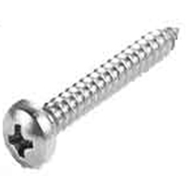

C. |  | 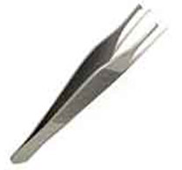

D. |  | 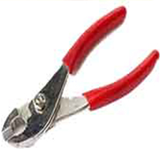

 | 试题编号：20250901181300107
 | 试题类型：多选题
 | 标准答案：A|C|D
 | 试题难度：一般
 | 试题解析：
 | 考生答案：D|C|A
 | 考生得分：4
 | 是否评分：已评分
 | 评价描述：

32. | 使用下列哪些工具可以用来省力？（ ）
A. |  | 滑轮组

B. |  | 动滑轮

C. |  | 省力杠杆

D. |  | 费力杠杆

 | 试题编号：20250901181300714
 | 试题类型：多选题
 | 标准答案：A|B|C
 | 试题难度：一般
 | 试题解析：
 | 考生答案：A|B|C
 | 考生得分：4
 | 是否评分：已评分
 | 评价描述：

33. | 关于链传动说法正确的3项是？（ ）
A. |  | 链条和链轮要在同一平面内安装

B. |  | 如果有两个链轮，它们的转动方向相反

C. |  | 链条的长度可以调节

D. |  | 链传动比齿轮传动更适合远距离传动

 | 试题编号：20250901181301013
 | 试题类型：多选题
 | 标准答案：A|C|D
 | 试题难度：一般
 | 试题解析：
 | 考生答案：C|D|A
 | 考生得分：4
 | 是否评分：已评分
 | 评价描述：

34. | 下列哪2个齿轮组采用了垂直啮合？（ ）
A. |  | 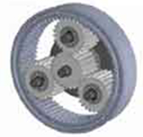

B. |  | 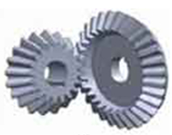

C. |  | 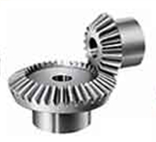

D. |  | 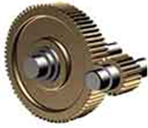

 | 试题编号：20250901181301078
 | 试题类型：多选题
 | 标准答案：B|C
 | 试题难度：一般
 | 试题解析：
 | 考生答案：B|C
 | 考生得分：4
 | 是否评分：已评分
 | 评价描述：

35. | 下列哪些形象是机器人? （ ）
A. |  | 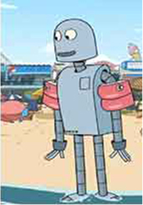

B. |  | 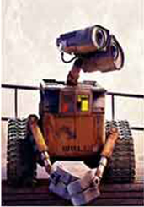

C. |  | 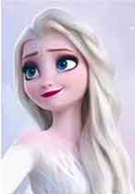

D. |  | 

 | 试题编号：20250902135904668
 | 试题类型：多选题
 | 标准答案：A|B|D
 | 试题难度：一般
 | 试题解析：
 | 考生答案：A|B|D
 | 考生得分：4
 | 是否评分：已评分
 | 评价描述：
三、判断题(共10题，共20分)
36. | 机器人一定有金属材质的外壳。（ ）
  正确 | 错误
 | 试题编号：20250901181259190
 | 试题类型：判断题
 | 标准答案：错误
 | 试题难度：一般
 | 试题解析：
 | 考生答案：错误
 | 考生得分：2
 | 是否评分：已评分
 | 评价描述：

37. | 天平是费力杠杆。（ ）
  正确 | 错误
 | 试题编号：20250901181259862
 | 试题类型：判断题
 | 标准答案：错误
 | 试题难度：一般
 | 试题解析：
 | 考生答案：错误
 | 考生得分：2
 | 是否评分：已评分
 | 评价描述：

38. | 四边形结构比三角形结构要稳定。（ ）
  正确 | 错误
 | 试题编号：20250901181259908
 | 试题类型：判断题
 | 标准答案：错误
 | 试题难度：一般
 | 试题解析：
 | 考生答案：错误
 | 考生得分：2
 | 是否评分：已评分
 | 评价描述：

39. | 风扇旋转能够加快物体表面的气流速度。（ ）
  正确 | 错误
 | 试题编号：20250901181259953
 | 试题类型：判断题
 | 标准答案：正确
 | 试题难度：一般
 | 试题解析：
 | 考生答案：正确
 | 考生得分：2
 | 是否评分：已评分
 | 评价描述：

40. | 螺丝钉上的螺旋是斜面的变形。（ ）
  正确 | 错误
 | 试题编号：20250901181259998
 | 试题类型：判断题
 | 标准答案：正确
 | 试题难度：一般
 | 试题解析：
 | 考生答案：正确
 | 考生得分：2
 | 是否评分：已评分
 | 评价描述：

41. | 使用斜面时，斜面与地面的夹角越大越省力。（ ）
  正确 | 错误
 | 试题编号：20250901181300044
 | 试题类型：判断题
 | 标准答案：错误
 | 试题难度：一般
 | 试题解析：
 | 考生答案：错误
 | 考生得分：2
 | 是否评分：已评分
 | 评价描述：

42. | 等臂杠杆的两个力臂大小相等。（ ）
  正确 | 错误
 | 试题编号：20250901181300877
 | 试题类型：判断题
 | 标准答案：正确
 | 试题难度：一般
 | 试题解析：
 | 考生答案：正确
 | 考生得分：2
 | 是否评分：已评分
 | 评价描述：

43. | 定滑轮可以用来改变力的方向。（ ）
  正确 | 错误
 | 试题编号：20250901181300922
 | 试题类型：判断题
 | 标准答案：正确
 | 试题难度：一般
 | 试题解析：
 | 考生答案：正确
 | 考生得分：2
 | 是否评分：已评分
 | 评价描述：

44. | 所有的轮轴都是省力的。（ ）
  正确 | 错误
 | 试题编号：20250901181300967
 | 试题类型：判断题
 | 标准答案：错误
 | 试题难度：一般
 | 试题解析：
 | 考生答案：错误
 | 考生得分：2
 | 是否评分：已评分
 | 评价描述：

45. | 齿轮只有垂直啮合一种啮合方式。（ ）
  正确 | 错误
 | 试题编号：20250901181301425
 | 试题类型：判断题
 | 标准答案：错误
 | 试题难度：一般
 | 试题解析：
 | 考生答案：错误
 | 考生得分：2
 | 是否评分：已评分
 | 评价描述：

